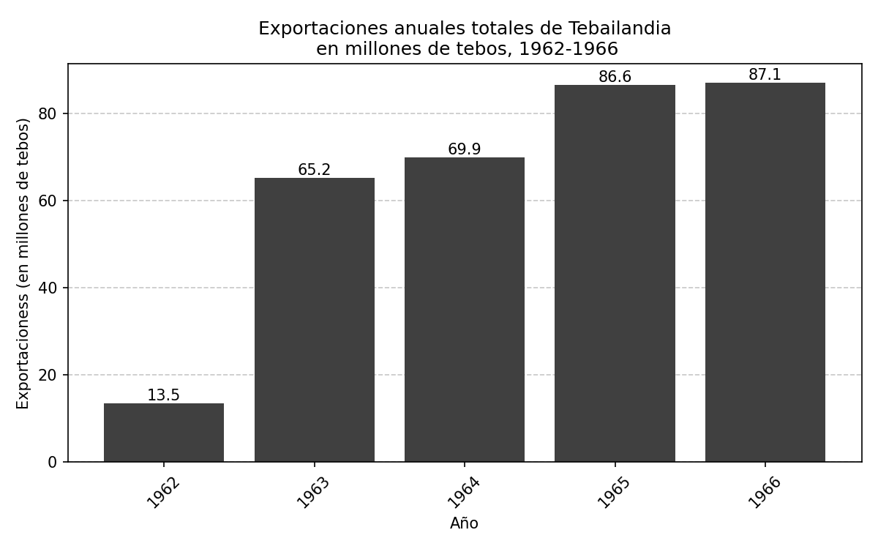
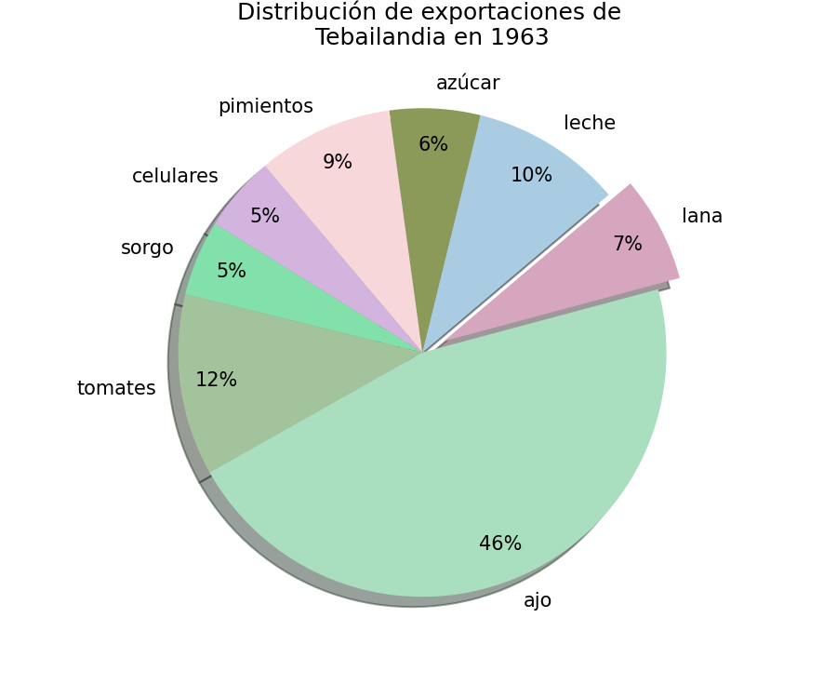

Question
La imagen muestra dos gráficos relacionados con las exportaciones de Tebailandia, un país que usa “tebos” como su moneda.
Para determinar el valor específico de lana exportado desde Tebailandia en 1963, resuelva paso a paso combinando información de ambos gráficos:
IMPORTANTE - Formato de números:
- Valores monetarios: Sin separador de miles, use punto para decimales
  - Ejemplo: 16850.32 (no 16.850,32 ni 16850,32)
- Respuestas numéricas: Sin separador de miles, use punto para decimales
  - Ejemplo: 1234.5678 (no 1.234,5678 ni 1234,5678)

Paso 1: Lectura del gráfico de barras
Observe el primer gráfico. ¿Cuál fue el valor total de exportaciones de Tebailandia en 1963?
Respuesta: ##ANSWER1## millones de tebos

Paso 2: Lectura del gráfico circular
Observe el segundo gráfico. ¿Qué porcentaje del total de exportaciones corresponde a lana en 1963?
Respuesta: ##ANSWER2##%

Paso 3: Configuración de la fórmula (numerador)
Para calcular el valor de lana, complete la fórmula con el valor total identificado:
Valor de lana = ##ANSWER3## × (porcentaje ÷ 100)

Paso 4: Configuración de la fórmula (denominador)
Convierta el porcentaje a forma decimal (divida entre 100):
##ANSWER2##% ÷ 100 = ##ANSWER4##

Paso 5: Cálculo intermedio
Complete la multiplicación:
##ANSWER3## × ##ANSWER4## = ##ANSWER5##

Paso 6: Resultado final
Por lo tanto, el valor de lana exportado en 1963 es:
Respuesta: ##ANSWER6## millones de tebos

Paso 7: Confirmación del procedimiento (CON PUNTUACIÓN)
Seleccione el procedimiento correcto para determinar el valor de un producto específico a partir de gráficos estadísticos:
##ANSWER7##

Answerlist
- Sumar el valor total de exportaciones de 1963 con el porcentaje de lana.
- Multiplicar el porcentaje de lana por 100 y dividir entre el valor total de exportaciones.
- Multiplicar el valor total de exportaciones de 1963 por el porcentaje de lana expresado en forma decimal.
- Dividir el porcentaje de lana entre el valor total de exportaciones de 1963.

Solution

Análisis paso a paso del problema de interpretación de gráficos estadísticos
Este problema de interpretación de gráficos estadísticos requiere un análisis secuencial que demuestre el proceso de razonamiento matemático aplicado a contextos económicos reales:
NOTA IMPORTANTE - Formato de números estandarizado:
- Valores monetarios: Sin separador de miles, use punto para decimales
  - Ejemplo: 16850.32 (no 16.850,32 ni 16850,32)
- Respuestas numéricas: Sin separador de miles, punto como separador decimal
  - Ejemplo: 1234.5678 (no 1.234,5678 ni 1234,5678)
- Consistencia: Mismo formato en enunciado, opciones y respuestas

Paso 1: Lectura correcta del gráfico de barras ✓
Respuesta correcta: 65.2 millones de tebos
Razonamiento: La lectura cuidadosa del gráfico de barras muestra que en 1963 las exportaciones totales de Tebailandia fueron exactamente 65.2 millones de tebos.
Exportaciones anuales registradas:
- Año 1962: 13.5 millones de tebos
- Año 1963: 65.2 millones de tebos ← AÑO DE LA PREGUNTA
- Año 1964: 69.9 millones de tebos
- Año 1965: 86.6 millones de tebos
- Año 1966: 87.1 millones de tebos

Paso 2: Lectura correcta del gráfico circular ✓
Respuesta correcta: 7%
Razonamiento: El gráfico circular muestra que lana representa exactamente el 7% del total de exportaciones en 1963.
Distribución porcentual de productos:
- lana: 7% ← PRODUCTO DE LA PREGUNTA
- leche: 10%
- azúcar: 6%
- pimientos: 9%
- celulares: 5%
- sorgo: 5%
- tomates: 12%
- ajo: 46%

Paso 3: Configuración correcta de la fórmula (numerador) ✓
Respuesta correcta: 65.2
Razonamiento: Para calcular el valor de lana, necesitamos usar el valor total de exportaciones identificado en el Paso 1 como numerador de la fórmula.

Paso 4: Configuración correcta de la fórmula (denominador) ✓
Respuesta correcta: 0.0700
Razonamiento: Para convertir el porcentaje a forma decimal, dividimos entre 100: 7% ÷ 100 = 0.0700

Paso 5: Cálculo intermedio correcto ✓
Respuesta correcta: 4.56
Cálculo completo: 65.2 × 0.0700 = 4.56

Paso 6: Resultado final correcto ✓
Respuesta correcta: 4.56 millones de tebos
Verificación del resultado: - El resultado (4.56 millones) es menor que el total (65.2 millones), lo cual es lógico ya que representa solo una fracción del total. - El cálculo es coherente con la fórmula: Valor total × Porcentaje en decimal = Resultado final

Paso 7: Confirmación del procedimiento correcto ✓ (CON PUNTUACIÓN)
Opciones presentadas:
- A: Sumar el valor total de exportaciones de 1963 con el porcentaje de lana.
- B: Multiplicar el porcentaje de lana por 100 y dividir entre el valor total de exportaciones.
- C: Multiplicar el valor total de exportaciones de 1963 por el porcentaje de lana expresado en forma decimal. ← RESPUESTA CORRECTA
- D: Dividir el porcentaje de lana entre el valor total de exportaciones de 1963.
Análisis de la respuesta correcta:
“Multiplicar el valor total de exportaciones de 1963 por el porcentaje de lana expresado en forma decimal.”
- Esta opción representa correctamente el procedimiento matemático
- Identifica la necesidad de multiplicar el valor total por el porcentaje en forma decimal
- Es el método matemáticamente correcto para calcular valores específicos a partir de gráficos estadísticos

Verificación del proceso de razonamiento completo
Datos del problema: - Valor total de exportaciones en 1963: 65.2 millones de tebos - Porcentaje de lana: 7% - Porcentaje en decimal: 0.0700 - Valor final de lana: 4.56 millones de tebos
El formato cloze con confirmación garantiza que los estudiantes:
Parte Analítica (Pasos 1-6): - Lean correctamente ambos tipos de gráficos estadísticos - Identifiquen valores específicos de gráficos de barras y circulares - Apliquen fórmulas de porcentajes paso a paso - Realicen cálculos matemáticos precisos sin saltar etapas
Parte de Confirmación (Paso 7): - Demuestren coherencia entre su análisis numérico y la comprensión conceptual - Identifiquen el procedimiento correcto entre múltiples opciones - Consoliden su aprendizaje mediante validación de resultados

Conclusión
El valor de lana exportado desde Tebailandia en 1963 es de 4.56 millones de tebos.
Esta respuesta es coherente porque: - Se basa en datos extraídos correctamente de ambos gráficos - Aplica correctamente las fórmulas de porcentajes - Todos los cálculos intermedios son verificables - El procedimiento seleccionado es matemáticamente correcto

Meta-information
exname: ExportacionesGraficos-Estadistica-Interpretacion-Cloze-n3-v1 extype: cloze exsolution: 65.2|7|65.2|0.07|4.56|4.56|0010 exclozetype: num|num|num|num|num|num|schoice extol: 0.01|0.01|0.01|0.0001|0.01|0.01|0 exsection: Estadística|Gráficos|Interpretación|Porcentajes|Análisis de datos exextra[Type]: Interpretación exextra[Program]: R+Python exextra[Language]: es exextra[Level]: 3 exextra[Competencia]: Interpretación y representación exextra[Componente]: Pensamiento aleatorio exextra[Contexto]: Social-económico exextra[Dificultad]: Alta

